МИНИСТЕРСТВО НАУКИ И ВЫСШЕГО ОБРАЗОВАНИЯ

РОССИЙСКОЙ ФЕДЕРАЦИИ

федеральное государственное бюджетное образовательное учреждение

высшего образования

«УЛЬЯНОВСКИЙ ГОСУДАРСТВЕННЫЙ ТЕХНИЧЕСКИЙ УНИВЕРСИТЕТ»

Кафедра «Информационные системы»

Дисциплина «Базы данных»

**Лабораторная работа № 2**

Выполнил:

студент гр. ПИбд-21

Кувшинов Т. А.

Проверил:

Ассистент кафедры

Демянчук А.Г.

Ульяновск,   
2023 г.

**Задание**

ER-диаграмма в Visual Paradigm. 2НФ, 3НФ. Определение первичных ключей и частичных зависимостей. Определение транзитивных зависимостей. Определение типа формата данных у атрибутов.

**Вариант**

14. Отдел кадров

**Материалы с прошлой лабораторной**

1. Список сущностей
2. Список атрибутов (1НФ)

**Выполнение лабораторной**

1. Создание 1НФ в VP. 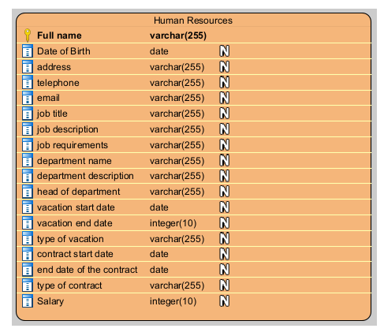
2. Преобразование ко 2 НФ

Частичные зависимости отсутствуют, модель данных остаётся такой же.

1. Преобразование к 3 НФ

Транзитивные зависимоти:

* Head of department – department – full name
* Job description – job title – full name
* Salary – contract – full name
* Type of vacation – vacation – full name

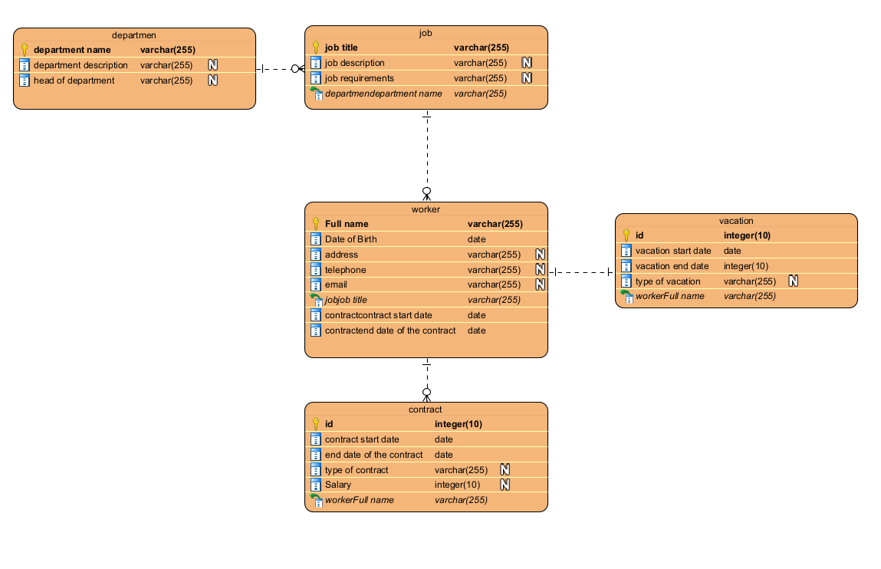

1. Определение формата данных:

Форматы данных указаны в диаграмме

1. Определение условий на отсутствие значений тоже указанно в диаграмме
2. Проверка первичных ключей
3. Перевод на английский язык
4. Установление связей

**Вывод:**

Я познакомился с Visual paradigm, и видами НФ. Было интересно, я узнал много нового. Была сделана диаграмма в 1НФ, 2НФ и 3НФ.